IV Congreso Internacional de Innovación Educativa
Zaragoza, 23 y 24 de septiembre de 2022
http://congresoinnovacion.aragoneducacion.com/
Email: innovaeducar@aragon.es

FORMULARIO DE PARTICIPACIÓN
COMUNICACIÓN DE INVESTIGACIÓN

DATOS DE CONTACTO:
Se indicarán a continuación los datos de contacto de la persona o de las 2 personas que vayan a exponer la comunicación en el IV Congreso.

Autor/a (apellidos, nombre):
DNI:
Centro de trabajo: Puesto:
Dirección postal: Código Postal:
Correo electrónico: Teléfono:

Autor/a (apellidos, nombre):
DNI:
Centro de trabajo: Puesto:
Dirección postal: Código Postal:
Correo electrónico: Teléfono:

ÁMBITO DE LA COMUNICACIÓN:
De Educación Infantil
De Educación Primaria
De Educación Secundaria
De Formación Profesional
Otros. Especificar:

PALABRAS CLAVE (entre 3 y 5):

Se recuerda que:
- La organización emitirá un certificado de participación como ponente únicamente para las personas que intervengan como comunicantes. La certificación incluirá, en cualquier caso, el título del trabajo y la relación completa de autores/as según el orden indicado en la comunicación.
- Las comunicaciones que hayan resultado seleccionadas, se presentarán en el IV Congreso Internacional de Innovación Educativa de manera presencial. Se dispondrá de 15 minutos para exponer la comunicación y resolver las posibles preguntas.
- La exposición de la comunicación se grabará en directo. Posteriormente, esta grabación se editará y se publicará en la web del Congreso.

PUBLICACIÓN EN LA WEB DEL CONGRESO:
Tras la finalización del IV Congreso, las comunicaciones escritas y los vídeos, quedarán recogidos en la web del Congreso. Asimismo, atendiendo a la convocatoria, para la publicación del texto, para la grabación de la comunicación y para su posterior difusión, es necesario que autorice los apartados siguientes (marque con una cruz):

- La publicación del texto de la comunicación en la web del IV Congreso Internacional de Innovación Educativa.
- La grabación de la comunicación.
- La publicación de la grabación de la comunicación en la web del IV Congreso Internacional de Innovación Educativa.
- He leído, conozco y acepto las normas de participación.
El responsable del tratamiento de sus datos personales es la Dirección General de Innovación y Formación Profesional. La finalidad de este tratamiento es la gestión de programas de formación permanente de la Dirección General de Innovación y Formación Profesional, y del Registro de formación permanente del profesorado, abarcando las reclamaciones en vía administrativa y judicial.
La legitimación para realizar el tratamiento de datos nos la da el cumplimiento de una obligación legal aplicable al responsable del tratamiento.
No vamos a comunicar sus datos personales a terceros destinatarios salvo obligación legal. Podrá ejercer sus derechos de acceso, rectificación, supresión y portabilidad de los datos o de limitación y oposición a su tratamiento, así como a no ser objeto de decisiones individuales automatizadas a través de la sede electrónica de la Administración de la Comunidad Autónoma de Aragón con los formularios normalizados disponibles. Podrá consultar la información adicional y detallada sobre esta actividad de tratamiento en (https://aplicaciones.aragon.es/notif_lopd_pub/details.action?fileId=800)

Para la presentación del trabajo se enviará esta solicitud, que incluye la propuesta de completa de comunicación, al correo electrónico innovaeducar@aragon.es en formato Word (.doc o docx); si el documento tiene imágenes, subir el archivo en formato comprimido (con win zip) que incluya Word + carpeta con imágenes.
Las normas para esta publicación quedan recogidas en www.congresoinnovacion.aragoneducacion.com

PROPUESTA DE COMUNICACIÓN DE INVESTIGACIÓN

Título: Ejemplo, Ejemplo, Ejemplo, Ejemplo

Nombre y apellidos, autor/a 1
Institución [Una línea máximo]

Nombre y apellidos, autor/a 2
Institución [Una línea máximo]

Nombre y apellidos, autor/a 3
Institución [Una línea máximo]

Resumen
[En español… Entre 150-300 palabras]

Palabras clave: [Entre tres y cinco palabras separadas por comas].

- Texto en formato Calibri 12, Espaciado 1,5. Sin tabulaciones ni sangrías. Formato Párrafo, espaciado posterior 6 pto. Extensión máxima: 5.000 palabras (incluidas referencias, títulos y notas de gráficos e imágenes).
- El cuerpo del texto se presentará dividido en apartados numerados en caracteres árabes, empezando por el 1 (seguido de punto y un espacio) y dichos apartados serán:
1. Introducción
2. Marco teórico
3. Objetivos
4. Metodología
5. Resultados
6. Conclusiones y discusión
7. Referencias
- Si hubiera otros apartados dentro de alguno de estos, se numerarían como se muestra en el ejemplo, alineados a la izquierda (sin tabulación o sangría), en negrita:
Ej.:
4. Aplicación y resultados
4.1. Aplicación en Infantil
4.2. Aplicación en Primaria

Elementos gráficos:
Las figuras (ilustraciones, esquemas, fotografías, gráficos, etc.) se insertarán en el archivo y estarán en formato .jpg (para saber dónde han de ubicarse exactamente en el texto). Se deberán aportar en una carpeta aparte las imágenes (en formato .jpg) y deberán estar numeradas por orden de aparición en el texto. Calidad mínima de imágenes 300 ppp.
Las fotografías o ilustraciones han de ser creación propia. Si dichas fotografías o ilustraciones cuentan con derechos de autoría, se indicará cuáles son y cuál es el representante legal de los mismos.
Las figuras y tablas aparecerán fuera del cuerpo del texto, centradas y con el título en Calibri 10, en la parte inferior también centrada. Figuras y tablas se numerarán de forma independiente. Después del título siempre se citará la fuente.
Ej.:
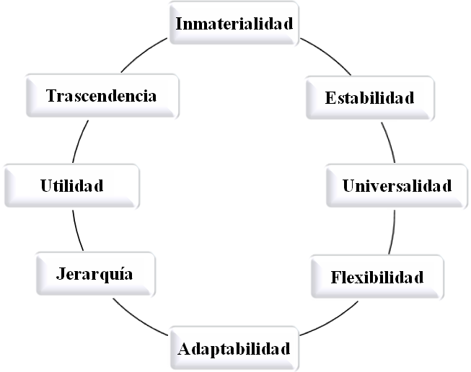
Figura 1. Características de los valores. Fuente: elaboración propia

Nivel | Número de alumnos/as | Número de sesiones
Infantil | 43 | 15
Primaria | 85 | 20

Tabla 1. Número de alumnos/as implicados/as y sesiones realizadas

Citas y notas:
Las notas irán a pie de página del artículo con interlineado sencillo, en Calibri 10.
Las referencias bibliográficas seguirán el siguiente sistema: dentro del texto, indicando entre paréntesis apellido del autor/a y año. Ej.: (Pérez, 2015). Si hay una cita textual también se incluye la página. Ej.: (Pérez, 2015: 101).
Las citas breves textuales irán dentro del texto entre comillas. Si son más extensas, aparecerán en un párrafo aparte, en Calibri 10, con un sangrado de 1,5 e interlineado sencillo.

Referencias:
Las referencias bibliográficas citadas irán al final del texto, en el apartado de Referencias, ordenadas alfabéticamente siguiendo el siguiente sistema:
Primer apellido del autor/a, inicial del nombre. Año de publicación entre paréntesis. Título de la obra en cursiva. Lugar de publicación: nombre de la editorial.
Ej.: Olivé, C. (2020). Profes rebeldes. Barcelona: Grijalbo.
Romera, M. (2019). Educar con 3 ces: capacidades, competencias y corazón. UE: itkbooks.

Si se trata de un artículo de revista:
Primer apellido del autor/a, inicial del nombre. Año de publicación entre paréntesis. Título del artículo. Título de la revista en cursiva, número de la revista, páginas.
Ej.: Hernández Revuelta, A. (2019). Arte y educación: crónica de un desencuentro. Cuadernos de Pedagogía, 495, 10-11.
Para referencias extraídas de internet:
A la forma anteriormente expuesta, según se trate de un libro o artículo, añadimos Recuperado el día, mes y año de: dirección web (URL).
Ej.: Ferrero, M. (2017). La evaluación mejora el aprendizaje. Cuadernos de Cultura Científica. Recuperado
el 10 de marzo, 2020 de https://culturacientifica.com/2017/06/08/la-evaluacion-mejora-aprendizaje/

